ANNEE UNIVERSITAIRE : 2021- 2022

CONSERVATOIRE NATIONAL DES ARTS ET MÉTIERS
VOTRE PLAN DE FORMATION

Diplôme : ………M1 - GRH ET SOCIOLOGIE DU TRAVAIL - …………………
Code du diplôme : _{MR11201A}

Unités d’enseignement auxquelles vous souhaitez vous inscrire
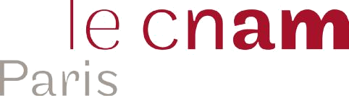
ATTENTION : L’inscription au diplôme et aux unités d’enseignement qui le composent ne confère pas le statut d’étudiant.
 | M1 - MR11201A |  |  |  | M1-MR11201A
Code de l'UE | Modalité * | Semestre 1 | Semestre 2 | Code de l'UE | Modalité * | Semestre 1 | Semestre 2
UASO14 | TO annuel | X | X
- MERCI DE CONSULTER LE PLANNING ET LE CALENDRIER DES COURS DU M1 -
*HT : présentiel, en cours du soir FOD : formation à distance
TO : présentiel, en cours du jour FS : formation mixte (présentiel + distance)

Nom : ……à compléter Prénom : à compléter
Téléphone : ……à compléter Email : ……à compléter
Je reconnais avoir pris connaissance et accepte le plan de formation proposé ci-dessus.
Date : Signature :
Ce document est indispensable pour toute inscription dans un diplôme soumis à candidature.

